Во II квартале 2021 года были выполнены работы по компенсационному озеленению
(посадка деревьев и кустарников, восстановление газона).

Богатырский пр., д.31, корп.1
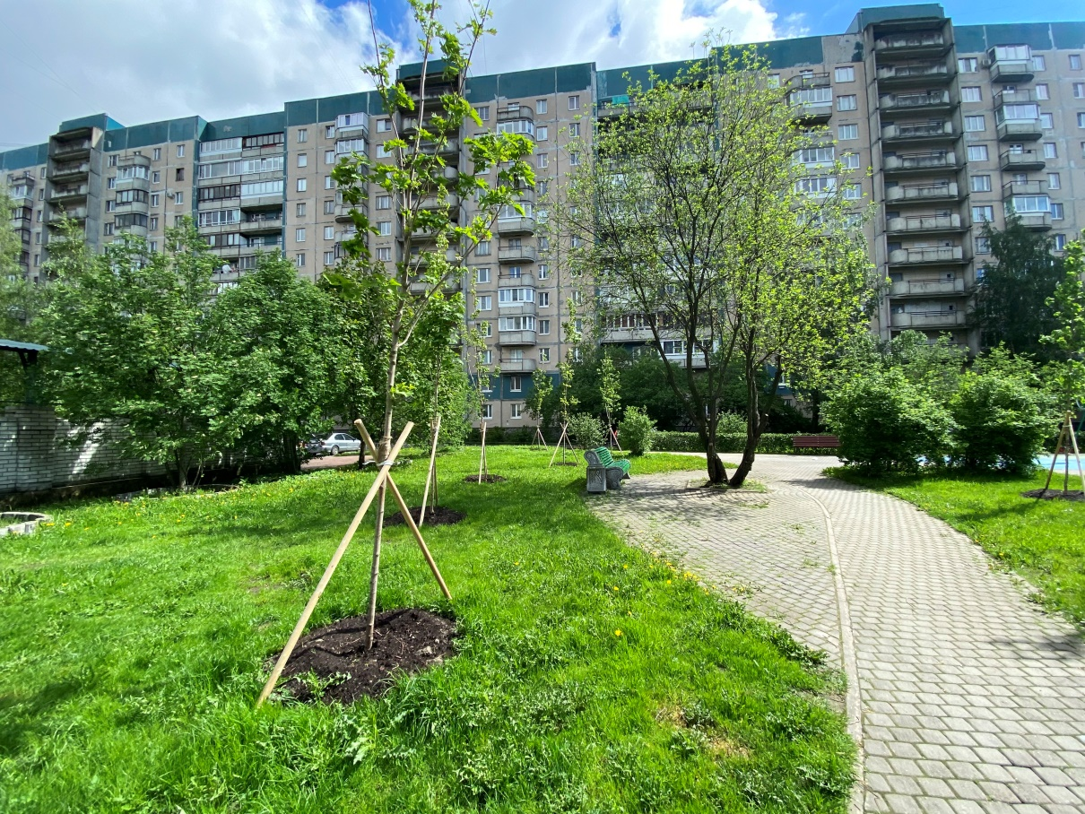
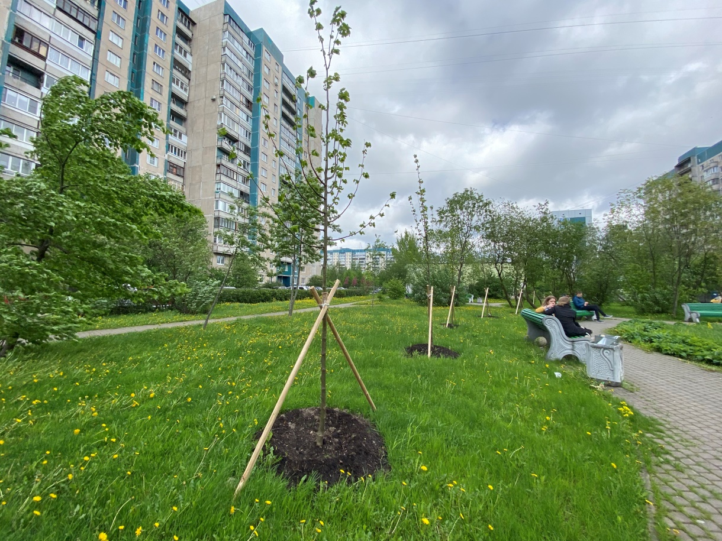

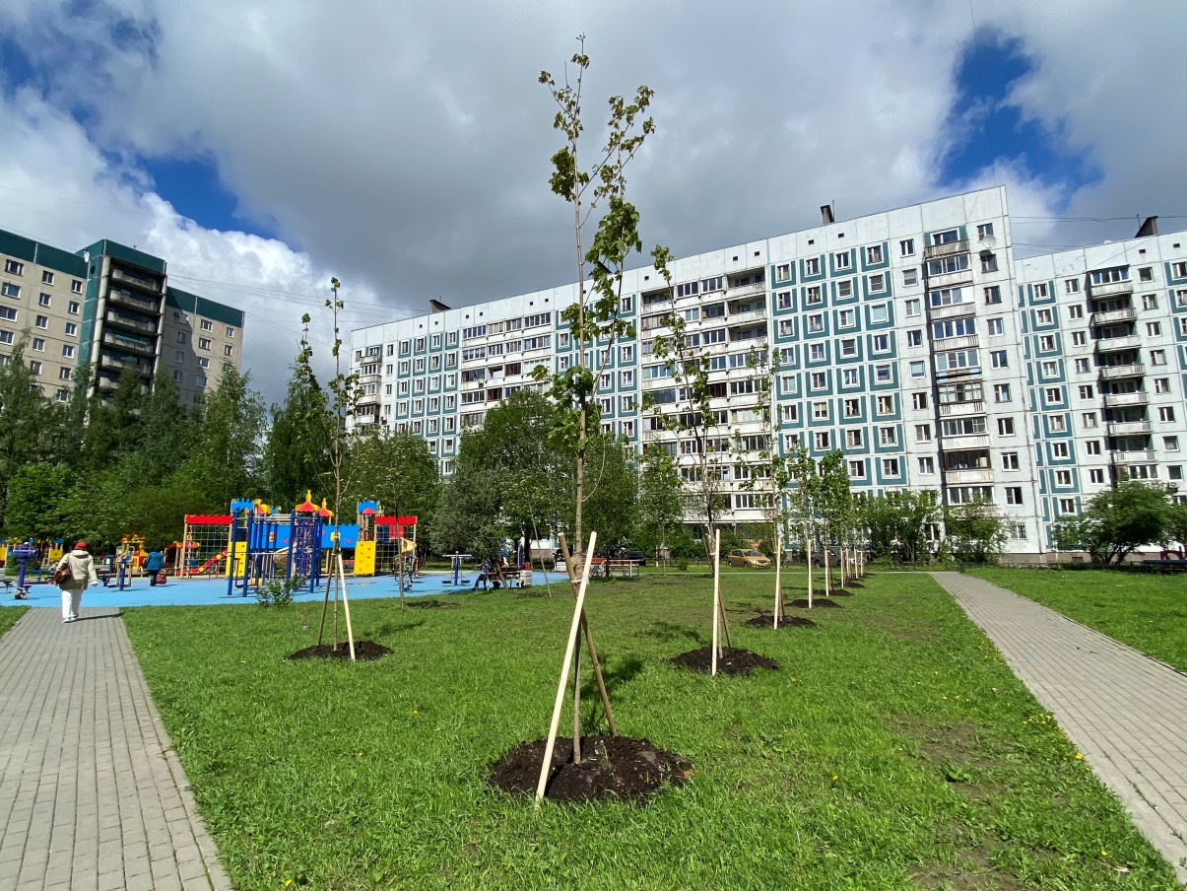
Планерная ул., д.23, корп.1

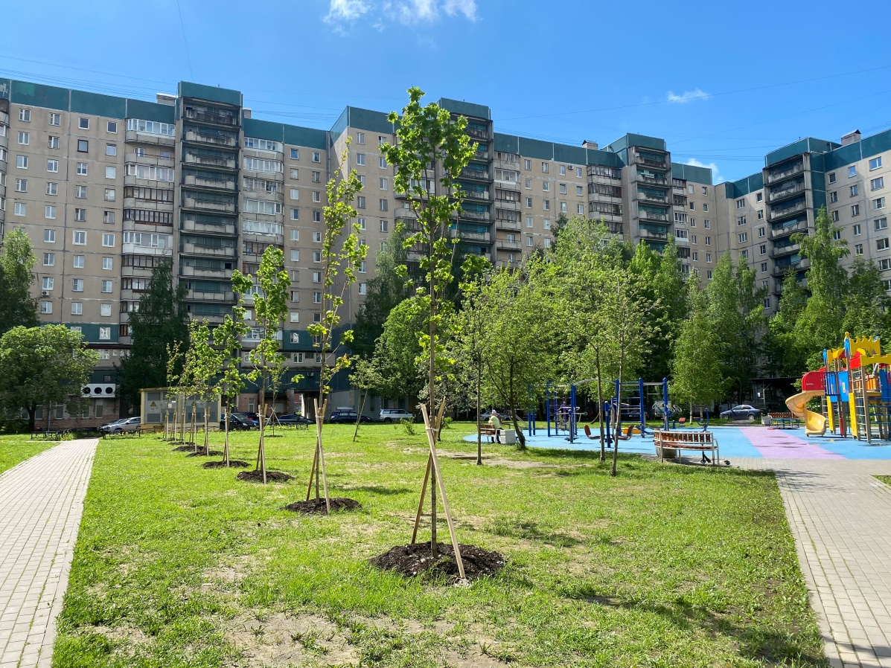

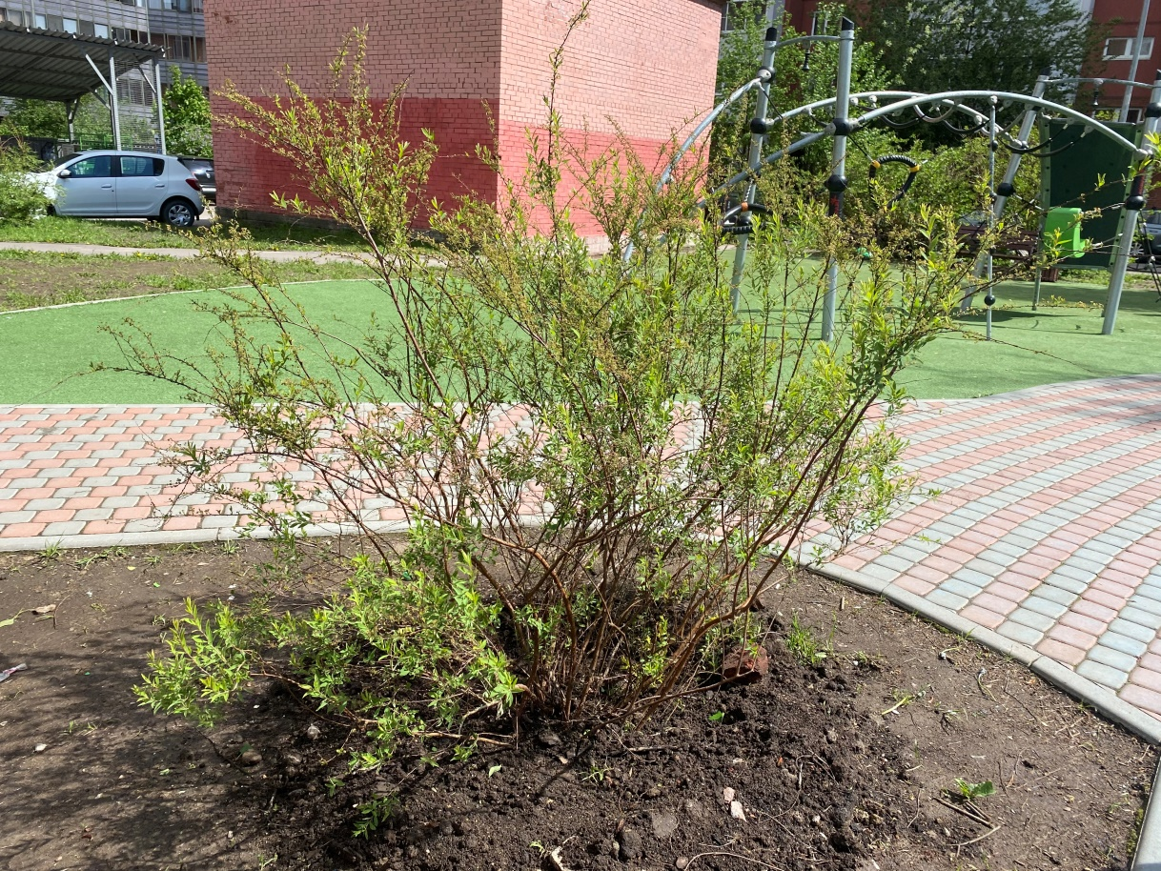
Гаккелевская ул., д.20, корп.1

Беговая ул., д.9, корп.2
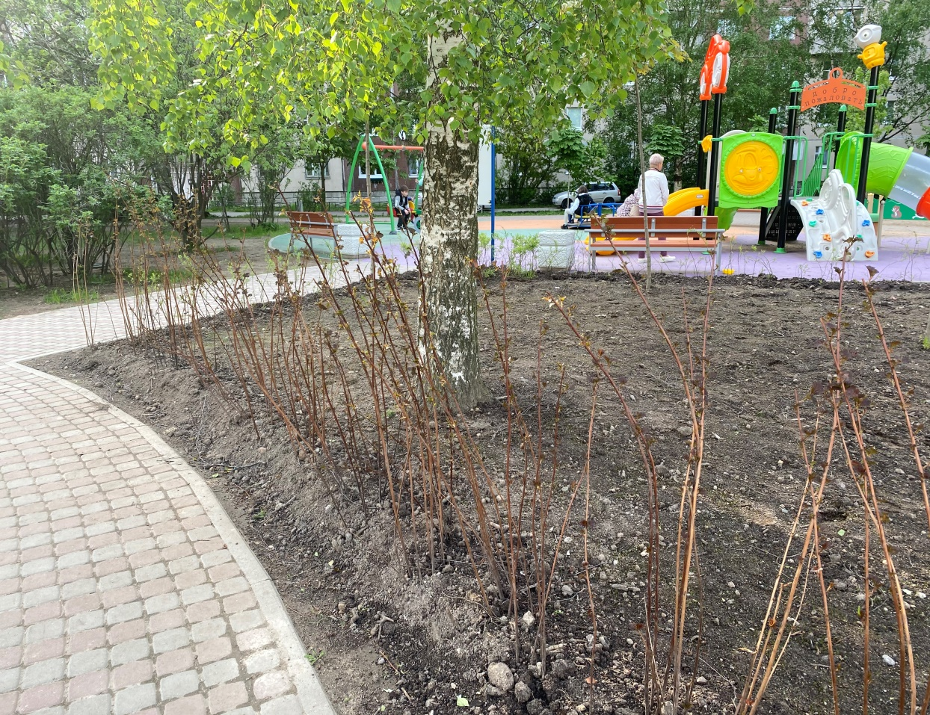

Яхтенная ул., д.10, корп.3
